***Математическая грамотность* — способность определять и понимать роль математики, высказывать хорошо обоснованные математические суждения и находить необходимые математические инструменты для решения современных повседневных задач и научных проблем.**

**Как наконец перестать бояться математики и научить этому ребенка**

*Отрывок из книги «Математика для мам и пап. Домашка без мучений»*

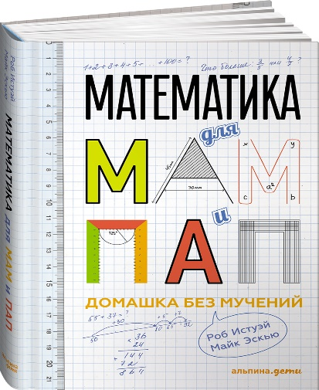Даже если вы не были фанатами математики в школе, помогать ребёнку с домашкой рано или поздно придётся. Математики Роб Истуэй и Майк Эскью написали книгу «Математика для мам и пап» о том, как просто и интересно объяснить ребёнку дроби, умножение, деление и даже проценты (отрывок из книги).

**Откуда берется страх перед математикой**

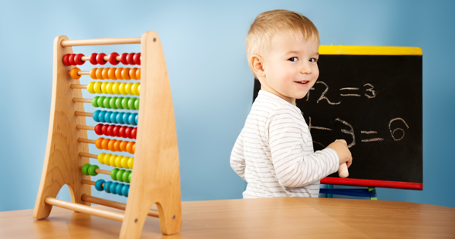

Все мы не раз слышали, будто существуют люди, лишенные «математического гена» (что, разумеется, подразумевает, что они также не в состоянии передать этот ген своим детям). Может быть, это объясняет «математикофобию»?

Ответ почти наверняка отрицательный, потому что такой штуки, как математический ген, не существует. Откуда бы ему взяться? Человечество занимается алгеброй, теорией вероятности и математическим анализом всего лишь несколько сотен лет. Сегодня большинство взрослых, даже тех, кто считает себя неспособным к математике, на самом деле гораздо более сведущи в ней, нежели все люди Средневековья, за исключением крохотной их доли, а на развитие генов уходят тысячи или даже миллионы лет. Таким образом, те качества мозга — какими бы они ни были, — которые позволяют одним людям блистать в математике, тогда как другие с трудом осваивают школьную программу, никак не могут быть связаны с геном, специально посвященным математике. (Ученые считают, что математические способности могли возникнуть у человека как побочный продукт языкового общения, требующего высокого уровня абстрактного мышления.)

Если поговорить с человеком о его нелюбви к математике, то в большинстве случаев услышишь рассказ об учителе или о ком-то из родителей, чье вмешательство и породило комплекс неполноценности. Люди боятся не математики как таковой; они боятся оказаться в неловкой ситуации, опасаются конфуза.

Когда понимаешь, сколько родителей, бабушек и дедушек имеют в своей копилке дурные воспоминания об уроках математики в прежние времена (а под прежними временами мы подразумеваем не только Вторую мировую, но и 1980-е годы тоже), испытываешь настоящий шок. Постоянно приходится слышать и истории о ритуальных унижениях перед всем классом. Кое-кто вспоминает наказания и физическую боль: «Перкинс, чему равно семью восемь?» «Э-э, пятьдесят четыре?» (После этого Перкинс поспешно ныряет под парту, а над его левым ухом проносится губка для стирания с доски.)

Некоторые испытывали скорее психологическое страдание. «В худших своих кошмарах я видела, как мистер Грегори стоит перед классом и заставляет нас скандировать „Математика — это здорово, математика — это здорово“», — рассказала одна мама. Она сказала также, что, если все время говорить людям, что какая-то вещь — это здорово, эффект может оказаться противоположным задуманному. Кроме того, будем реалистами. Все полезное, что стоит изучать, требует усилий, и математика не исключение.

*Одна из серьёзнейших наших проблем — уверенность в том, что учёба должна доставлять только удовольствие и даваться без труда*

В результате у детей создается впечатление, что если при изучении математики им приходится напрягаться, значит, они к математике не способны. В Японии, где традиции высоких стандартов в математике очень сильны, акцент, как правило, делают на старание и усердие, а не на способности.

Конечно, трудно выяснить, как часто люди на самом деле сталкиваются с такого рода ситуациями, вызывающими у них ночные кошмары, но иногда, вероятно, достаточно мгновенного унижения, чтобы стройное здание математики рухнуло. Многие родители помнят момент, когда этот школьный предмет вдруг превратилась для них в кирпичную стену, а дальнейший прогресс в данной области стал казаться невозможным. Такое может случиться и с хорошим математиком тоже, — разница в том, что они, как правило, утыкаются в свою стену в университете или еще позже. Многие математики даже любят это ощущение и рассматривают его как вызов — как препятствие, которое нужно преодолеть.

**Что вы можете сделать, чтобы преодолеть свой страх перед математикой**

**1.**Вам следует понять, что вы, вероятно, более сильны в математике, чем думаете сами. Когда взрослые могут применить математические методы (ведь очень многие способны распознать какие-то закономерности, выбрать лучшее из нескольких скидочных предложений в супермаркете, а также усомниться в опубликованных правительством статистических данных), они считают это проявлением «здравого смысла», а все, чего делать не могут, называют «математикой», — так что неспособность к математике становится самосбывающимся пророчеством.

**2.**Большинство взрослых уверены, что математика — предмет, в котором главное — усвоить ее методы и всегда все делать правильно. Мы с этим не согласны. Мы убеждены, что в математике критически важен момент, когда ты оказываешься в тупике и совершаешь ошибки. Не зря математическая задача по-английски называется «проблемой» (problem) — это потому, что для решения ее, как предполагается заранее, потребуется приложить усилия и преодолеть определенные трудности. Оказаться в тупике почетно, и зачастую лучший способ выбраться оттуда и разобраться с задачей — оставить ее на время; поговорка «утро вечера мудренее» может оказаться здесь весьма кстати.

**Как научить ребёнка получать удовольствие от математики**

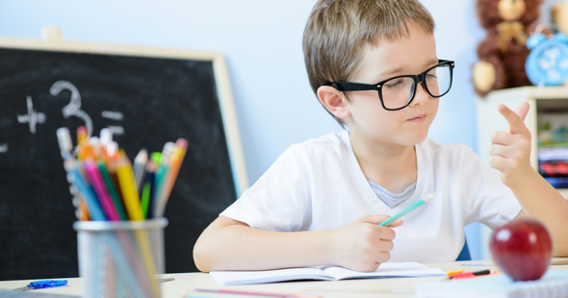

Ребёнок успевает по математике тем лучше, чем больше он ей занимается, и он тем скорее готов уделить ей много времени, чем сильнее она ему нравится. В значительной мере и удовольствие от занятий математикой, и их результат зависят от того, как к этому предмету относятся дома.

Один из важнейших факторов — положительная обратная связь. Вам следует хвалить ребёнка за усердие, а не за «ум» или «сообразительность». Важно помочь ему понять, что усвоение математики происходит постепенно и что очень важен постоянный рост: даже если не удается справиться с примером сразу, это не означает, что мальчик или девочка никогда не осилит его. Если же ребенок, уверовавший в свой ум или сообразительность, столкнется с математической задачей, которую пока он не в состоянии решить (что обязательно произойдет), он может подумать, будто достиг своего потолка, и сдаться.

Идеальный момент для оценки и для похвалы — во время совместной проверки домашней работы. Если ребёнок неверно решил математическую задачу, взрослому хочется сразу же сказать ему, что здесь ошибка, и объяснить, как надо правильно ответить. Не следует поддаваться такому порыву. Лучше попросить ребёнка рассказать, какие действия он выполнял, и незаметно подвести его к нужному месту так, чтобы (если вам повезет) он сам заметил ошибку.

Чтобы добиться большего, можно объяснить какую-то часть самому… и, если нужно, сделать ту же ошибку, какую сделал ребёнок, а затем исправить ее, посмеяться и сказать: «Так, дальше три плюс три, это будет семь… нет, погоди, это неверно, мама сглупила [или папа сглупил]…» Когда мальчики или девочки что-то объясняют, не торопите их; давайте детям достаточно времени, чтобы они могли описать весь ход решения.

Часто первая обнаруженная ошибка на самом деле является следствием какого-то другого, более фундаментального непонимания. Если вы позволяете довести объяснение до конца, вы, в сущности, даете ребёнку возможность самому сообразить, где он ошибся; иногда ему это удается. В итоге дети начинают понимать: ошибка — это не то, что обязательно наказуемо, и даже родители иногда ошибаются.

Когда ваш ребёнок выполнит какое-то задание по математике правильно, тоже попросите его объяснить, что и как он делал! Благодаря этому вы сможете проверить его рассуждения (иногда правильный ответ удается получить из совершенно неверных посылок), но не только; есть и другая, более важная причина. Если вы будете просить объяснения только в случаях неверного решения, ваш сын или дочь начнет связывать объяснение и ваш интерес к нему с собственной неудачей — и закроется. Вы, как родитель, ничем не сможете помочь ребенку в рассуждениях, если он не захочет описать свою логику.

Будьте терпимы к ребёнку, когда он окажется в тупике. Работая один на один с сыном или дочерью, очень легко думать: «Мне нужно донести эту мысль» или «Как это можно не понять?» Невозможно научиться чему бы то ни было мгновенно. Очень полезно сделать перерыв, вернуться к теме на следующий день или даже оставить ее на неделю. Иногда это поистине чудесно действует на понимание и усвоение темы… а также на атмосферу в доме.

Вам необходимо сделать математику увлекательным приключением, а не скучной обязанностью. И, самое главное, никогда не говорите о себе как о человеке, не способном к математике. Это самое главное наше «никогда». Если вы проявите интерес к математике, он передастся и вашим детям. А если разговоры о математике и математические игры будут естественной частью вашей повседневной жизни, а не тем, что делается только «из-под палки» за письменным столом в виде домашней работы, математика неизбежно начнет приносить удовольствие.